מופע הארנבות של ד"ר קספר – אדמתי
מילים ולחן אורן ברזילי ושי להב.
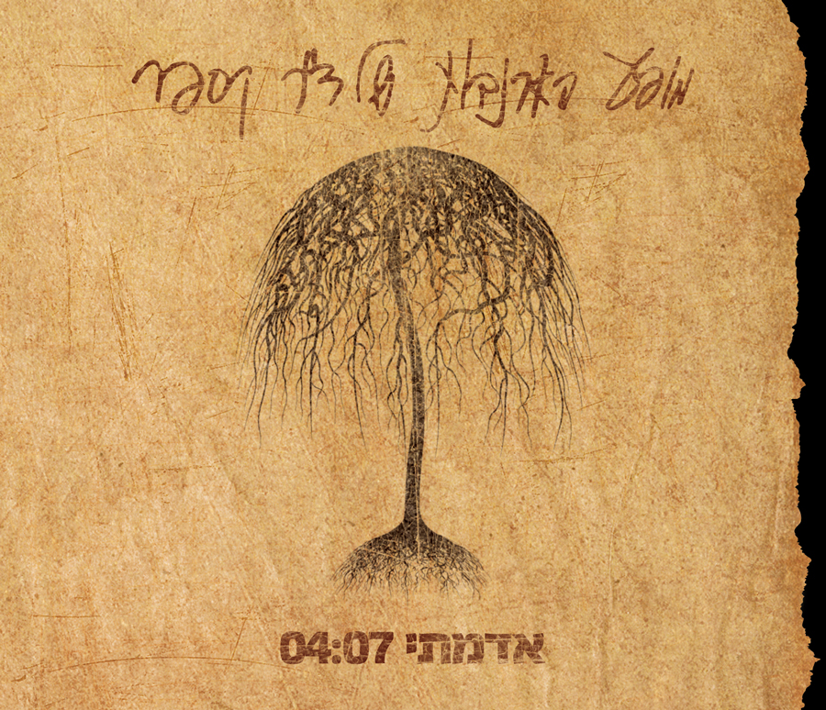

לאחר השקת האלבום "בן חורג"
מוציאים הקספרים את "אדמתי", סינגל שלישי באלבום.


musicfactory.merav@gmail.com הפצת "היי פידליטי" מירב בלומנפלד 054-6198668

